

TRƯỜNG ĐẠI HỌC HÒA BÌNH
KHOA CÔNG NGHỆ THÔNG TIN – ĐIỆN TỬ VIỄN THÔNG

BÁO CÁO
BÀI TẬP LỚN
MÔN: LẬP TRÌNH TRÊN
THIẾT BỊ DI ĐỘNG (ANDROID)
- Đề tài: Xây dựng hệ thống quản lý thư viện cho trường học

Sinh viên thực hiện: Nguyễn Hữu Thái
Lớp: 523DPT
Khóa học: 16
Mã sinh viên: 523DPT1001
Giáo viên hướng dẫn: Th.S Lê Thị Lương

Hà Nội, tháng 06 năm 2026



TRƯỜNG ĐẠI HỌC HÒA BÌNH
KHOA CÔNG NGHỆ THÔNG TIN – ĐIỆN TỬ VIỄN THÔNG

BÁO CÁO
BÀI TẬP LỚN MÔN: LẬP TRÌNH TRÊN THIẾT BỊ DI ĐỘNG (ANDROID)
Đề tài: Xây dựng hệ thống quản lý thư viện cho trường học

Sinh viên thực hiện: Nguyễn Hữu Thái
Lớp: 523DPT
Khóa học: 16
Mã sinh viên: 523DPT1001
Giáo viên hướng dẫn: Th.S Lê Thị Lương

Hà Nội, tháng 06 năm 2026

LỜI CAM ĐOAN

Tôi xin cam đoan rằng toàn bộ nội dung trong báo cáo bài tập lớn này là kết quả của quá trình học tập, nghiên cứu và thực hiện nghiêm túc của bản thân.

Các số liệu, dữ liệu, hình ảnh minh họa và kết quả phân tích trong báo cáo đều được thu thập, xử lý và trình bày một cách trung thực, chính xác.

Mọi tài liệu tham khảo, nguồn trích dẫn đều đã được ghi rõ ràng trong phần tài liệu tham khảo của báo cáo.

Tôi hoàn toàn chịu trách nhiệm về tính trung thực và tính chính xác của nội dung báo cáo.

Nếu phát hiện có sự sao chép, gian lận hoặc vi phạm bản quyền, tôi xin chịu mọi hình thức xử lý theo quy định của nhà trường và giảng viên phụ trách.

Báo cáo này không chỉ phản ánh kết quả học tập mà còn thể hiện sự nỗ lực, tinh thần trách nhiệm và ý thức tự giác của tôi trong quá trình thực hiện.

Tôi hy vọng báo cáo sẽ góp phần củng cố kiến thức, nâng cao kỹ năng và là nền tảng cho những nghiên cứu, học tập sau này.

Hà Nội, ngày ... tháng 6 năm 2026

Sinh viên thực hiện

(Ký và ghi rõ họ tên)

Thái

Nguyễn Hữu Thái






LỜI CẢM ƠN
Trong quá trình học tập và thực hiện báo cáo này, em đã nhận được sự hướng dẫn tận tình, những chỉ dẫn quý báu cùng sự hỗ trợ to lớn từ thầy Th.S Lê Thị Lương. Với lòng kính trọng và biết ơn sâu sắc, em xin được gửi lời cảm ơn chân thành nhất đến cô – người đã luôn đồng hành, định hướng và giúp đỡ em trong suốt quá trình hoàn thành bài báo cáo này.
Cô không chỉ truyền đạt cho em những kiến thức chuyên môn quý báu mà còn giúp em rèn luyện tư duy phân tích, phương pháp làm việc khoa học và tinh thần nghiêm túc trong học tập. Trong suốt quá trình thực hiện báo cáo, mỗi góp ý, nhận xét và chỉ dẫn của cô đều là nguồn động lực và là kim chỉ nam giúp em từng bước hoàn thiện bài làm của mình.
Nhờ có sự tận tâm, trách nhiệm và hướng dẫn chi tiết của cô, em đã có cơ hội hiểu sâu hơn về nội dung môn học, củng cố kiến thức lý thuyết và vận dụng vào thực tế một cách hiệu quả. Những kinh nghiệm quý báu này chắc chắn sẽ là hành trang quan trọng giúp em phát triển bản thân và áp dụng trong học tập, nghiên cứu cũng như công việc sau này.
Mặc dù đã nỗ lực hết sức để hoàn thiện báo cáo một cách chỉnh chu và đầy đủ nhất, song do hạn chế về thời gian và kiến thức, bài làm khó tránh khỏi những thiếu sót. Em rất mong nhận được những ý kiến đóng góp của cô để có thể tiếp tục hoàn thiện và nâng cao kỹ năng nghiên cứu của mình trong tương lai.
Em xin trân trọng cảm ơn!







MỤC LỤC

Table of Contents
TRƯỜNG ĐẠI HỌC HÒA BÌNH 1
TRƯỜNG ĐẠI HỌC HÒA BÌNH 2
LỜI CAM ĐOAN 3
LỜI CẢM ƠN 4
MỤC LỤC 5
DANH MỤC VIẾT TẮT 7
MỤC LỤC HÌNH ẢNH 8
LỜI MỞ ĐẦU 9
1. Lý do chọn đề tài 9
2. Mục tiêu đề tài 9
3. Đối tượng nghiên cứu 9
4. Phạm vi nghiên cứu 9
5. Phương pháp nghiên cứu 9
6. Kết quả đồ án 9
7. Kết cấu của đề tài 9
CHƯƠNG I: CƠ SỞ LÝ LUẬN 10
CHƯƠNG II: Ý TƯỞNG VÀ QUY TRÌNH 10
Chương III: TRIỂN KHAI SẢN PHẨM 10

LỜI MỞ ĐẦU

1. Lý do chọn đề tài
Trong bối cảnh trường học ngày càng chú trọng đến việc quản lý và khai thác nguồn tài liệu, việc xây dựng hệ thống quản lý thư viện là cần thiết để nâng cao hiệu quả, tiết kiệm thời gian, giảm sai sót và đáp ứng nhu cầu tra cứu nhanh chóng của học sinh, giáo viên. Đề tài giúp ứng dụng công nghệ thông tin vào thực tiễn, hiện đại hóa công tác quản lý thư viện.

2. Mục tiêu đề tài
- Xây dựng hệ thống quản lý thư viện hỗ trợ nhập, lưu trữ, tìm kiếm, mượn và trả sách.
- Tạo giao diện thân thiện, dễ sử dụng cho học sinh, giáo viên và thủ thư.
- Đảm bảo tính chính xác, bảo mật và khả năng mở rộng của hệ thống.
- Hỗ trợ thống kê, báo cáo để phục vụ công tác quản lý.

3. Đối tượng nghiên cứu
- Các loại sách, tài liệu trong thư viện trường học.
- Người dùng hệ thống: học sinh, giáo viên, thủ thư.
- Quy trình mượn – trả sách và quản lý kho sách.

4. Phạm vi nghiên cứu
- Áp dụng cho thư viện trường học quy mô vừa và nhỏ.
- Chỉ tập trung vào quản lý sách, người dùng và giao dịch mượn/trả.
- Không mở rộng sang các dịch vụ thư viện điện tử hoặc liên kết liên thư viện.

5. Phương pháp nghiên cứu
- Khảo sát thực tế: tìm hiểu quy trình quản lý thư viện hiện tại.
- Phân tích hệ thống: xác định yêu cầu chức năng và phi chức năng.
- Thiết kế UML: Use Case, Class, Sequence Diagram.
- Xây dựng mô hình thử nghiệm: lập trình và kiểm thử hệ thống.
- Đánh giá: so sánh kết quả với yêu cầu ban đầu.

6. Kết quả đồ án
- Hoàn thành phân tích yêu cầu và bản đặc tả hệ thống.
- Thiết kế sơ đồ UML cho hệ thống quản lý thư viện.
- Xây dựng mô hình hệ thống cơ bản đáp ứng các chức năng chính.
- Đưa ra báo cáo tổng kết, đánh giá và đề xuất hướng phát triển.

7. Kết cấu của đề tài
Báo cáo được chia thành các chương:
Chương 1: Phân tích yêu cầu và đặc tả hệ thống.
Chương 2: Thiết kế hệ thống
Chương 3: Xây dựng và thử nghiệm hệ thống.
Kết Luận

CHƯƠNG I: Phân tích yêu cầu và đặc tả hệ thống

1.1. Phân tích yêu cầu

1.1.1. Yêu cầu chức năng
- Quản lý sách: thêm mới, chỉnh sửa, xóa, tìm kiếm, phân loại.
- Quản lý người dùng: học sinh, giáo viên, thủ thư.
- Quản lý mượn/trả sách: đăng ký mượn, theo dõi hạn trả, xử lý trả muộn.
- Báo cáo & thống kê: số lượng sách, lượt mượn,quá hạn.
- Xác thực & phân quyền: phân biệt quyền của thủ thư và học sinh/giáo viên.

1.1.2. Yêu cầu phi chức năng
- Giao diện thân thiện, dễ sử dụng.
- Hệ thống bảo mật, phân quyền rõ ràng.
- Khả năng mở rộng khi số lượng sách và người dùng tăng.
- Đảm bảo tốc độ xử lý nhanh, dữ liệu chính xác.

1.2. Đặc tả hệ thống

1.2.1. Đối tượng sử dụng
- Thủ thư: quản lý sách, người dùng, báo cáo.
- Học sinh/giáo viên: tìm kiếm, mượn và trả sách.

1.2.2. Đầu vào
- Thông tin sách: mã sách, tên sách, tác giả, thể loại, tình trạng.
- Thông tin người dùng: mã người dùng, họ tên, vai trò, liên hệ.
- Yêu cầu mượn/trả sách.

1.2.3. Đầu ra
- Danh sách sách hiện có.
- Trạng thái mượn/trả.
- Báo cáo thống kê theo kỳ.

1.2.4. Ràng buộc
- Mỗi người dùng chỉ được mượn tối đa X sách.
- Thời gian mượn tối đa Y ngày.
- Nếu quá hạn, hệ thống cảnh báo và ghi nhận vi phạm.

CHƯƠNG II: Thiết kế hệ thống

2.2. Mô hình Class Diagram

2.2.1. Các lớp chính
- Book: bookID, title, author, category, status.
- User: userID, name, role, contact.
- Librarian (kế thừa User).
- BorrowTransaction: transactionID, borrowDate, returnDate, status.
- LibrarySystem: quản lý danh sách sách, người dùng, giao dịch.

2.2.2. Quan hệ giữa các lớp
- User ↔ BorrowTransaction (1-n).
- Book ↔ BorrowTransaction (1-n).
- Librarian ↔ LibrarySystem (quản lý).
👉 Biểu đồ Class Diagram giúp hình dung cấu trúc dữ liệu và mối quan hệ giữa các đối tượng.

2.3. Mô hình Sequence Diagram

2.3.1. Quy trình mượn sách
- Người dùng đăng nhập.
- Người dùng tìm kiếm sách.
- Hệ thống kiểm tra trạng thái sách.
- Nếu sách còn, hệ thống tạo giao dịch mượn.
- Cập nhật trạng thái sách sang “đang mượn”.
- Xác nhận cho người dùng.
👉 Biểu đồ Sequence Diagram mô tả luồng tương tác giữa người dùng và hệ thống theo thời gian.

2.4. Kiến trúc tổng thể hệ thống
- Giao diện người dùng (UI): cho phép thủ thư thao tác.
- Tầng nghiệp vụ (Business Logic): xử lý các yêu cầu mượn/trả, quản lý dữ liệu.
- Cơ sở dữ liệu (Database): lưu trữ thông tin sách, người dùng, giao dịch.

Chương III: Xây dựng và thử nghiệm hệ thống

3.1. Lập trình – Thiết kế sản phẩm
3.1.1 Thiết kế sản phẩm
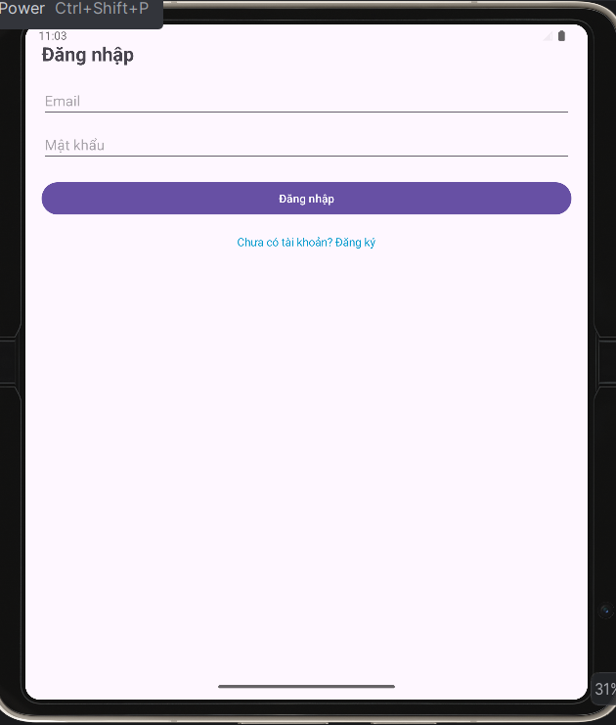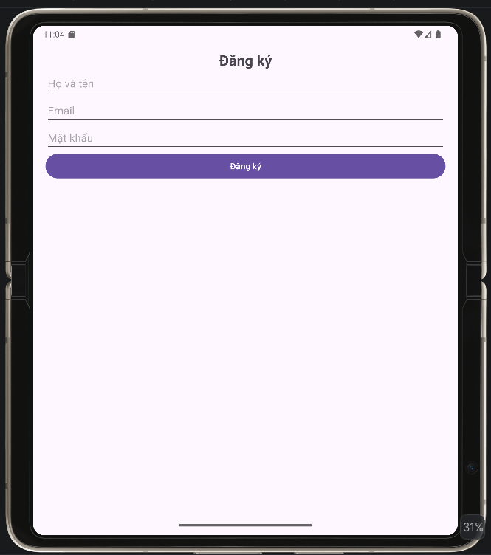
Đây là giao diện phần đăng nhập và đăng kí của ứng dụng
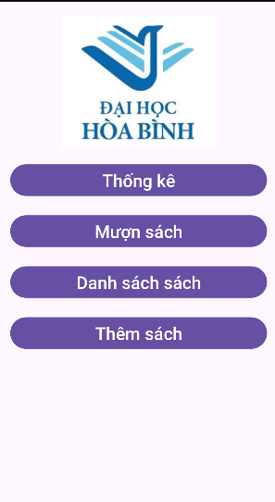
Đây là menu chính và gồm 4 mục chính:thêm sách,danh sách sách,mượn sách,thống kê.
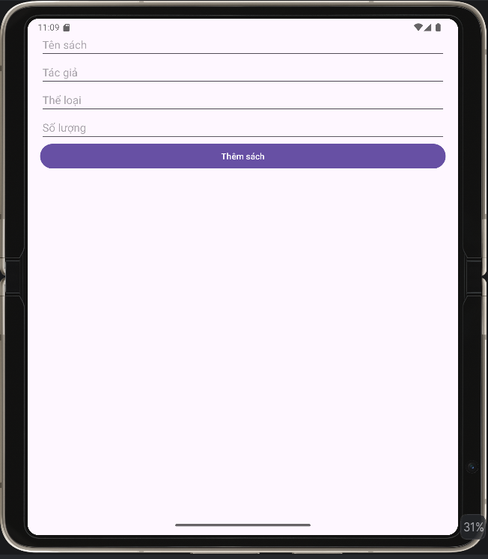
Mục thêm sách mới
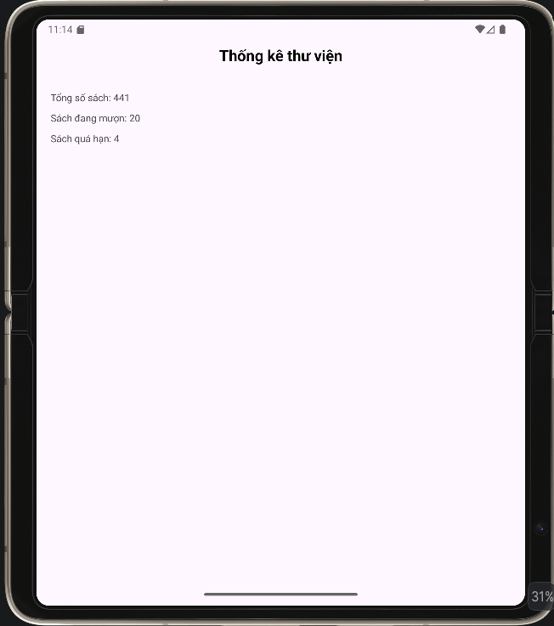
Thống kê thư viện
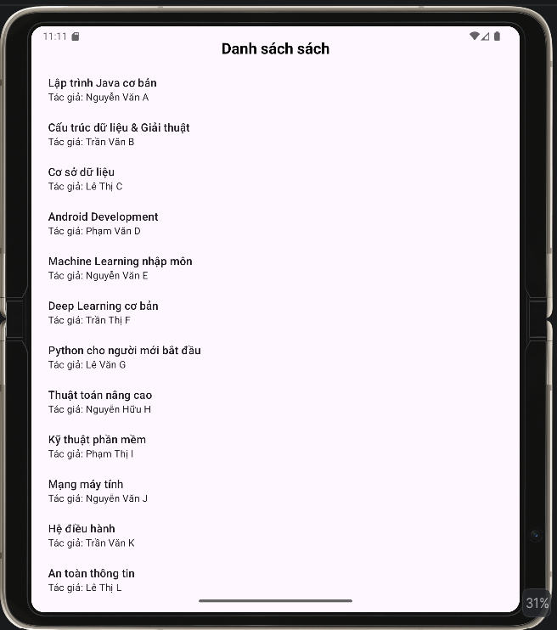
Danh sách sách
Khi chúng ta ấn bất kì vào loại sách nào đó,thì thông tin về cuốn sách và tác giả sẽ hiện lên:
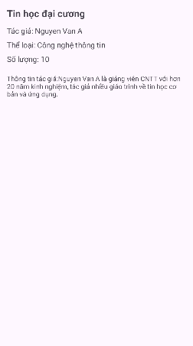

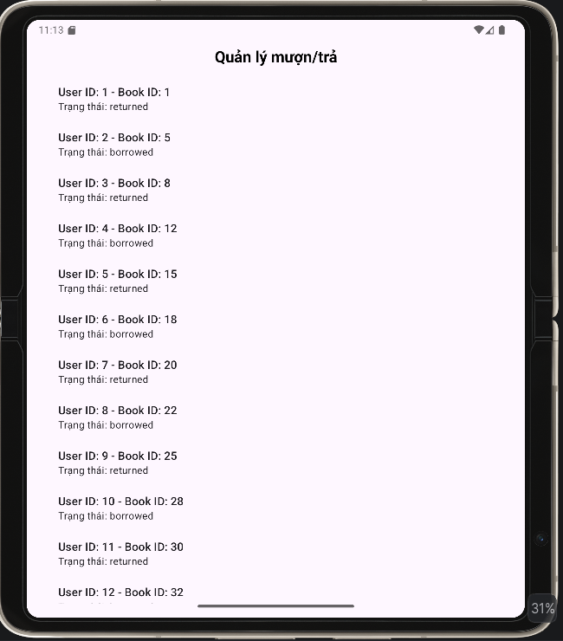
Mục quản lí mươn trả
-Khi vào mục quản lí mượn trả bạn nhấn vào user bất kì sẽ hiện lên thông tin chi tiết mượn trả:
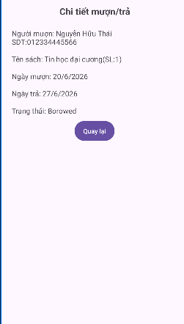
3.1.2 Lập trình
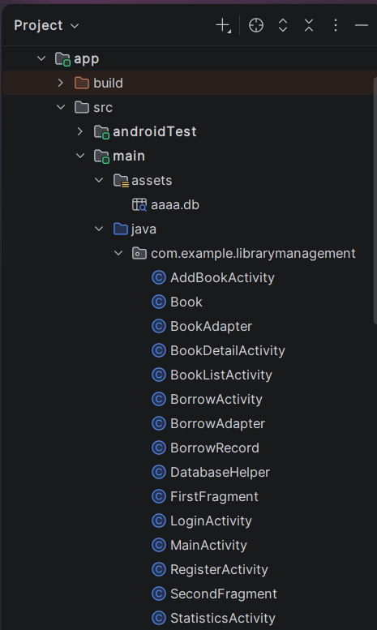

- Thư mục src/main/assets: chứa cơ sở dữ liệu mẫu (aaaa.db) phục vụ cho việc lưu trữ thông tin sách, người dùng và giao dịch mượn/trả.
- Thư mục src/main/java/com.example.librarymanagement: là nơi chứa toàn bộ mã nguồn chính của ứng dụng, bao gồm các lớp và Activity:
  - AddBookActivity: giao diện thêm sách mới vào hệ thống.
  - Book, BookAdapter, BookDetailActivity, BookListActivity: quản lý thông tin sách, hiển thị danh sách và chi tiết sách.
  - BorrowActivity, BorrowAdapter, BorrowRecord: xử lý chức năng mượn/trả sách và lưu trữ lịch sử giao dịch.
  - DatabaseHelper: lớp hỗ trợ kết nối và thao tác với cơ sở dữ liệu SQLite.
  - LoginActivity, RegisterActivity: chức năng đăng nhập và đăng ký tài khoản người dùng.
  - MainActivity, FirstFragment, SecondFragment: giao diện chính và các phần màn hình phụ.
  - StatisticsActivity: hiển thị thống kê về số lượng sách, lượt mượn, tình trạng sử dụng.
- Thư mục androidTest: chứa các đoạn mã kiểm thử tự động cho ứng dụng.
- Thư mục build: chứa các file được sinh ra trong quá trình biên dịch.
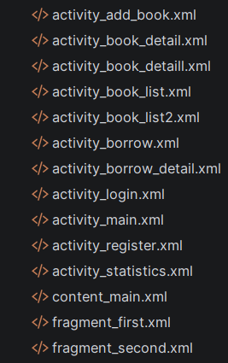
• Các Activity chính:
- activity_add_book.xml: giao diện thêm sách mới.
- activity_book_detail.xml và activity_book_detaill.xml: giao diện hiển thị chi tiết sách.
- activity_book_list.xml: giao diện danh sách sách trong thư viện.
- activity_borrow.xml: giao diện mượn và trả sách.
- activity_borrow-detail:giao diện mượn và trả sách chi tiết
- activity_login.xml: giao diện đăng nhập hệ thống.
- activity_register.xml: giao diện đăng ký tài khoản mới.
- activity_main.xml và content_main.xml: giao diện chính của ứng dụng.
- activity_statistics.xml: giao diện thống kê số liệu về sách và lượt mượn.
• Các Fragment:
- fragment_first.xml: giao diện cho màn hình phụ thứ nhất.
- fragment_second.xml: giao diện cho màn hình phụ thứ hai.
• Thư mục drawable: chứa các tài nguyên hình ảnh, biểu tượng phục vụ cho giao diện.

3.1.3. Cơ sở dữ liệu-DB Browser for SQLITE:
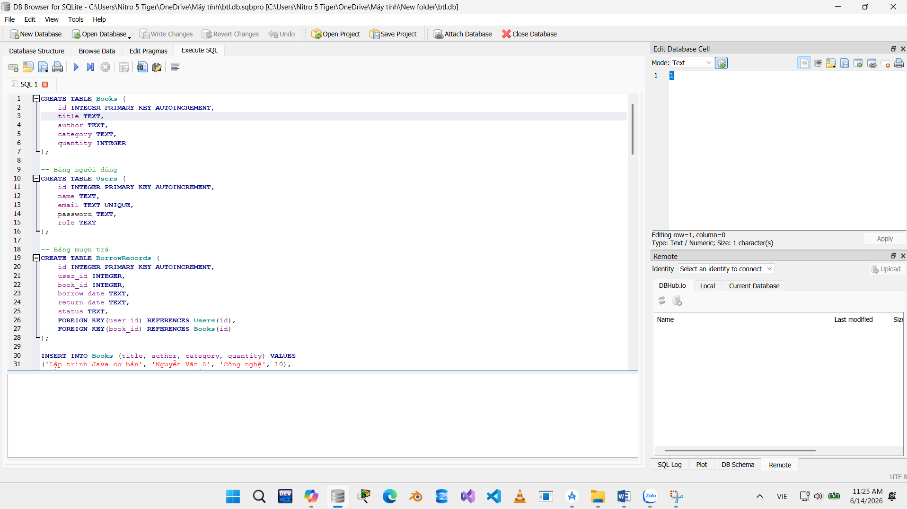
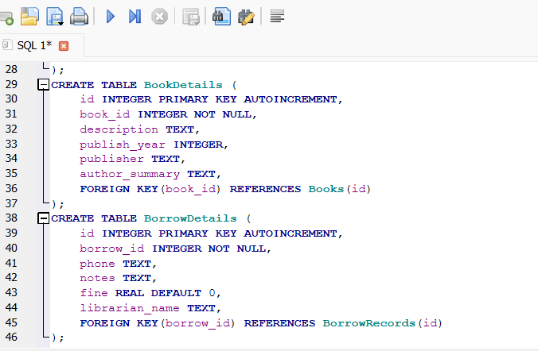
Em sử dụng cơ sở dữ liệu là Sqlite để dùng cho android
Mỗi bảng em sử dụng 40 bản ghi
1-CREATE TABLE Books (
id INTEGER PRIMARY KEY AUTOINCREMENT,
title TEXT,
author TEXT,
category TEXT,
quantity INTEGER
);

-- Bảng người dùng
2-CREATE TABLE Users (
id INTEGER PRIMARY KEY AUTOINCREMENT,
name TEXT,
email TEXT UNIQUE,
password TEXT,
role TEXT
);

-- Bảng mượn trả
3-CREATE TABLE BorrowRecords (
id INTEGER PRIMARY KEY AUTOINCREMENT,
user_id INTEGER,
book_id INTEGER,
borrow_date TEXT,
return_date TEXT,
status TEXT,
FOREIGN KEY(user_id) REFERENCES Users(id),
FOREIGN KEY(book_id) REFERENCES Books(id)
);
4-CREATE TABLE BookDetails (
id INTEGER PRIMARY KEY AUTOINCREMENT,
book_id INTEGER NOT NULL,
description TEXT,
publish_year INTEGER,
publisher TEXT,
author_summary TEXT,
FOREIGN KEY(book_id) REFERENCES Books(id)
);
5-CREATE TABLE BorrowDetails (
id INTEGER PRIMARY KEY AUTOINCREMENT,
borrow_id INTEGER NOT NULL,
phone TEXT,
notes TEXT,
fine REAL DEFAULT 0,
librarian_name TEXT,
FOREIGN KEY(borrow_id) REFERENCES BorrowRecords(id)
);

INSERT INTO Books (title, author, category, quantity) VALUES
('Lập trình Java cơ bản', 'Nguyễn Văn A', 'Công nghệ', 10),
('Cấu trúc dữ liệu & Giải thuật', 'Trần Văn B', 'Công nghệ', 8),
('Cơ sở dữ liệu', 'Lê Thị C', 'Công nghệ', 12),
('Android Development', 'Phạm Văn D', 'Công nghệ', 15),
('Machine Learning nhập môn', 'Nguyễn Văn E', 'AI', 7),
('Deep Learning cơ bản', 'Trần Thị F', 'AI', 6),
('Python cho người mới bắt đầu', 'Lê Văn G', 'Công nghệ', 20),
('Thuật toán nâng cao', 'Nguyễn Hữu H', 'Công nghệ', 5),
('Kỹ thuật phần mềm', 'Phạm Thị I', 'Công nghệ', 9),
('Mạng máy tính', 'Nguyễn Văn J', 'Công nghệ', 11),
('Hệ điều hành', 'Trần Văn K', 'Công nghệ', 10),
('An toàn thông tin', 'Lê Thị L', 'Công nghệ', 8),
('Phân tích thiết kế hệ thống', 'Nguyễn Văn M', 'Công nghệ', 14),
('Quản trị dự án CNTT', 'Phạm Văn N', 'Quản trị', 6),
('Kinh tế học cơ bản', 'Nguyễn Thị O', 'Kinh tế', 10),
('Marketing căn bản', 'Trần Văn P', 'Kinh tế', 12),
('Quản trị nhân sự', 'Lê Văn Q', 'Quản trị', 9),
('Tài chính doanh nghiệp', 'Nguyễn Văn R', 'Kinh tế', 7),
('Kế toán quản trị', 'Phạm Thị S', 'Kinh tế', 8),
('Thống kê ứng dụng', 'Nguyễn Văn T', 'Toán học', 11),
('Xác suất thống kê', 'Trần Văn U', 'Toán học', 10),
('Giải tích 1', 'Lê Thị V', 'Toán học', 15),
('Giải tích 2', 'Nguyễn Văn W', 'Toán học', 13),
('Đại số tuyến tính', 'Phạm Văn X', 'Toán học', 12),
('Hình học không gian', 'Nguyễn Thị Y', 'Toán học', 9),
('Văn học Việt Nam', 'Trần Văn Z', 'Văn học', 20),
('Thơ ca hiện đại', 'Lê Văn AA', 'Văn học', 18),
('Tiểu thuyết cổ điển', 'Nguyễn Văn BB', 'Văn học', 16),
('Lịch sử thế giới', 'Phạm Văn CC', 'Lịch sử', 14),
('Lịch sử Việt Nam', 'Nguyễn Thị DD', 'Lịch sử', 12),
('Địa lý tự nhiên', 'Trần Văn EE', 'Địa lý', 10),
('Địa lý kinh tế', 'Lê Văn FF', 'Địa lý', 9),
('Sinh học cơ bản', 'Nguyễn Văn GG', 'Sinh học', 11),
('Hóa học đại cương', 'Phạm Văn HH', 'Hóa học', 13),
('Vật lý đại cương', 'Nguyễn Thị II', 'Vật lý', 15),
('Cơ học lượng tử', 'Trần Văn JJ', 'Vật lý', 7),
('Thiên văn học', 'Lê Văn KK', 'Khoa học', 8),
('Triết học Mác-Lênin', 'Nguyễn Văn LL', 'Triết học', 10),
('Logic học', 'Phạm Văn MM', 'Triết học', 9),
('Tâm lý học đại cương', 'Nguyễn Thị NN', 'Tâm lý', 12);

INSERT INTO Users (name, email, password, role) VALUES
('Admin', 'admin@gmail.com', '123456', 'admin'),
('Nguyễn Văn A', 'a@gmail.com', 'pass1', 'user'),
('Trần Thị B', 'b@gmail.com', 'pass2', 'user'),
('Lê Văn C', 'c@gmail.com', 'pass3', 'user'),
('Phạm Thị D', 'd@gmail.com', 'pass4', 'user'),
('Nguyễn Văn E', 'e@gmail.com', 'pass5', 'user'),
('Trần Thị F', 'f@gmail.com', 'pass6', 'user'),
('Lê Văn G', 'g@gmail.com', 'pass7', 'user'),
('Phạm Thị H', 'h@gmail.com', 'pass8', 'user'),
('Nguyễn Văn I', 'i@gmail.com', 'pass9', 'user'),
('Trần Thị J', 'j@gmail.com', 'pass10', 'user'),
('Lê Văn K', 'k@gmail.com', 'pass11', 'user'),
('Phạm Thị L', 'l@gmail.com', 'pass12', 'user'),
('Nguyễn Văn M', 'm@gmail.com', 'pass13', 'user'),
('Trần Thị N', 'n@gmail.com', 'pass14', 'user'),
('Lê Văn O', 'o@gmail.com', 'pass15', 'user'),
('Phạm Thị P', 'p@gmail.com', 'pass16', 'user'),
('Nguyễn Văn Q', 'q@gmail.com', 'pass17', 'user'),
('Trần Thị R', 'r@gmail.com', 'pass18', 'user'),
('Lê Văn S', 's@gmail.com', 'pass19', 'user'),
('Phạm Thị T', 't@gmail.com', 'pass20', 'user'),
('Nguyễn Văn U', 'u@gmail.com', 'pass21', 'user'),
('Trần Thị V', 'v@gmail.com', 'pass22', 'user'),
('Lê Văn W', 'w@gmail.com', 'pass23', 'user'),
('Phạm Thị X', 'x@gmail.com', 'pass24', 'user'),
('Nguyễn Văn Y', 'y@gmail.com', 'pass25', 'user'),
('Trần Thị Z', 'z@gmail.com', 'pass26', 'user'),
('Lê Văn AA', 'aa@gmail.com', 'pass27', 'user'),
('Phạm Thị BB', 'bb@gmail.com', 'pass28', 'user'),
('Nguyễn Văn CC', 'cc@gmail.com', 'pass29', 'user'),
('Trần Thị DD', 'dd@gmail.com', 'pass30', 'user'),
('Lê Văn EE', 'ee@gmail.com', 'pass31', 'user'),
('Phạm Thị FF', 'ff@gmail.com', 'pass32', 'user'),
('Nguyễn Văn GG', 'gg@gmail.com', 'pass33', 'user'),
('Trần Thị HH', 'hh@gmail.com', 'pass34', 'user'),
('Lê Văn II', 'ii@gmail.com', 'pass35', 'user'),
('Phạm Thị JJ', 'jj@gmail.com', 'pass36', 'user'),
('Nguyễn Văn KK', 'kk@gmail.com', 'pass37', 'user'),
('Trần Thị LL', 'll@gmail.com', 'pass38', 'user'),
('Lê Văn MM', 'mm@gmail.com', 'pass39', 'user'),
('Phạm Thị NN', 'nn@gmail.com', 'pass40', 'user');

INSERT INTO BorrowRecords (user_id, book_id, borrow_date, return_date, status) VALUES
(1, 1, '2026-06-01', '2026-06-10', 'returned'),
(2, 5, '2026-06-02', '2026-06-12', 'borrowed'),
(3, 8, '2026-06-03', '2026-06-13', 'returned'),
(4, 12, '2026-06-04', '2026-06-14', 'borrowed'),
(5, 15, '2026-06-05', '2026-06-15', 'returned'),
(6, 18, '2026-06-06', '2026-06-16', 'borrowed'),
(7, 20, '2026-06-07', '2026-06-17', 'returned'),
(8, 22, '2026-06-08', '2026-06-18', 'borrowed'),
(9, 25, '2026-06-09', '2026-06-19', 'returned'),
(10, 28, '2026-06-10', '2026-06-20', 'borrowed'),
(11, 30, '2026-06-11', '2026-06-21', 'returned'),
(12, 32, '2026-06-12', '2026-06-22', 'borrowed'),
(13, 35, '2026-06-13', '2026-06-23', 'returned'),
(14, 38, '2026-06-14', '2026-06-24', 'borrowed'),
(15, 40, '2026-06-15', '2026-06-25', 'returned'),
(16, 2, '2026-06-01', '2026-06-11', 'borrowed'),
(17, 6, '2026-06-02', '2026-06-12', 'returned'),
(18, 9, '2026-06-03', '2026-06-13', 'borrowed'),
(19, 13, '2026-06-04', '2026-06-14', 'returned'),
(20, 16, '2026-06-05', '2026-06-15', 'borrowed'),
(21, 19, '2026-06-06', '2026-06-16', 'returned'),
(22, 21, '2026-06-07', '2026-06-17', 'borrowed'),
(23, 23, '2026-06-08', '2026-06-18', 'returned'),
(24, 26, '2026-06-09', '2026-06-19', 'borrowed'),
(25, 29, '2026-06-10', '2026-06-20', 'returned'),
(26, 31, '2026-06-11', '2026-06-21', 'borrowed'),
(27, 33, '2026-06-12', '2026-06-22', 'returned'),
(28, 36, '2026-06-13', '2026-06-23', 'borrowed'),
(29, 39, '2026-06-14', '2026-06-24', 'returned'),
(30, 1, '2026-06-15', '2026-06-25', 'borrowed'),
(31, 4, '2026-06-01', '2026-06-10', 'returned'),
(32, 7, '2026-06-02', '2026-06-12', 'borrowed'),
(33, 10, '2026-06-03', '2026-06-13', 'returned'),
(34, 14, '2026-06-04', '2026-06-14', 'borrowed'),
(35, 17, '2026-06-05', '2026-06-15', 'returned'),
(36, 24, '2026-06-06', '2026-06-16', 'borrowed'),
(37, 27, '2026-06-07', '2026-06-17', 'returned'),
(38, 34, '2026-06-08', '2026-06-18', 'borrowed'),
(39, 37, '2026-06-09', '2026-06-19', 'returned'),
(40, 40, '2026-06-10', '2026-06-20', 'borrowed');

INSERT INTO BookDetails (book_id, description, publish_year, publisher, author_summary) VALUES
(1, 'Giáo trình nhập môn CNTT', 2020, 'NXB Giáo dục', 'Nguyen Van A là giảng viên CNTT với hơn 20 năm kinh nghiệm.'),
(2, 'Tài liệu cơ bản về Giải tích 1', 2019, 'NXB Đại học Quốc gia', 'Tran Thi B là chuyên gia Toán học, tác giả nhiều sách giải tích.'),
(3, 'Cơ sở dữ liệu quan hệ và ứng dụng', 2021, 'NXB Khoa học', 'Le Van C là giảng viên CNTT, chuyên về database.'),
(4, 'Hướng dẫn lập trình Python cho người mới', 2022, 'NXB Công nghệ', 'Pham Thi D là lập trình viên Python, tác giả nhiều giáo trình.'),
(5, 'Kiến thức cơ bản về mạng máy tính', 2018, 'NXB Giáo dục', 'Hoang Van E là chuyên gia mạng.'),
(6, 'Giới thiệu trí tuệ nhân tạo', 2020, 'NXB Công nghệ', 'Do Thi F là nhà nghiên cứu AI.'),
(7, 'Nguyên lý kinh tế học', 2017, 'NXB Kinh tế', 'Nguyen Van G là giảng viên kinh tế.'),
(8, 'Quản trị học căn bản', 2019, 'NXB Kinh tế', 'Tran Thi H là chuyên gia quản trị.'),
(9, 'Nguyên lý kế toán', 2018, 'NXB Kinh tế', 'Le Van I là giảng viên kế toán.'),
(10, 'Marketing căn bản', 2021, 'NXB Kinh tế', 'Pham Thi K là chuyên gia marketing.'),
(11, 'Lập trình Java nâng cao', 2020, 'NXB Công nghệ', 'Nguyen Van L là chuyên gia Java.'),
(12, 'Phân tích thiết kế hệ thống', 2019, 'NXB Khoa học', 'Tran Thi M là giảng viên CNTT.'),
(13, 'Quản trị dự án CNTT', 2021, 'NXB Công nghệ', 'Le Van N là chuyên gia quản lý dự án.'),
(14, 'An toàn thông tin', 2022, 'NXB Công nghệ', 'Pham Thi O là chuyên gia bảo mật.'),
(15, 'Kinh tế vi mô', 2018, 'NXB Kinh tế', 'Hoang Van P là giảng viên kinh tế.'),
(16, 'Kinh tế vĩ mô', 2019, 'NXB Kinh tế', 'Do Thi Q là chuyên gia kinh tế.'),
(17, 'Nguyên lý thống kê', 2020, 'NXB Kinh tế', 'Nguyen Van R là giảng viên thống kê.'),
(18, 'Phân tích dữ liệu', 2021, 'NXB Khoa học', 'Tran Thi S là chuyên gia dữ liệu.'),
(19, 'Học máy cơ bản', 2022, 'NXB Công nghệ', 'Le Van T là nhà nghiên cứu ML.'),
(20, 'Kỹ năng mềm cho sinh viên', 2018, 'NXB Giáo dục', 'Pham Thi U là giảng viên kỹ năng mềm.'),
(21, 'Quản trị nhân sự', 2019, 'NXB Kinh tế', 'Hoang Van V là chuyên gia nhân sự.'),
(22, 'Tài chính doanh nghiệp', 2020, 'NXB Kinh tế', 'Do Thi W là giảng viên tài chính.'),
(23, 'Nguyên lý luật học', 2021, 'NXB Luật', 'Nguyen Van X là giảng viên luật.'),
(24, 'Luật dân sự', 2022, 'NXB Luật', 'Tran Thi Y là chuyên gia luật dân sự.'),
(25, 'Luật hình sự', 2018, 'NXB Luật', 'Le Van Z là giảng viên luật hình sự.'),
(26, 'Nguyên lý chính trị học', 2019, 'NXB Chính trị', 'Pham Thi AA là giảng viên chính trị.'),
(27, 'Triết học Mác-Lênin', 2020, 'NXB Chính trị', 'Hoang Van BB là giảng viên triết học.'),
(28, 'Tư tưởng Hồ Chí Minh', 2021, 'NXB Chính trị', 'Do Thi CC là giảng viên chính trị.'),
(29, 'Lịch sử Việt Nam', 2022, 'NXB Lịch sử', 'Nguyen Van DD là nhà nghiên cứu lịch sử.'),
(30, 'Địa lý kinh tế', 2018, 'NXB Kinh tế', 'Tran Thi EE là giảng viên địa lý.'),
(31, 'Văn học Việt Nam hiện đại', 2019, 'NXB Văn học', 'Le Van FF là nhà nghiên cứu văn học.'),
(32, 'Tiếng Anh cơ bản', 2020, 'NXB Giáo dục', 'Pham Thi GG là giảng viên ngoại ngữ.'),
(33, 'Tiếng Anh nâng cao', 2021, 'NXB Giáo dục', 'Hoang Van HH là chuyên gia ngoại ngữ.'),
(34, 'Tiếng Nhật nhập môn', 2022, 'NXB Giáo dục', 'Do Thi II là giảng viên tiếng Nhật.'),
(35, 'Tiếng Trung cơ bản', 2018, 'NXB Giáo dục', 'Nguyen Van JJ là giảng viên tiếng Trung.'),
(36, 'Tiếng Pháp cơ bản', 2019, 'NXB Giáo dục', 'Tran Thi KK là giảng viên tiếng Pháp.'),
(37, 'Âm nhạc cơ bản', 2020, 'NXB Nghệ thuật', 'Le Van LL là nhạc sĩ.'),
(38, 'Mỹ thuật cơ bản', 2021, 'NXB Nghệ thuật', 'Pham Thi MM là họa sĩ.'),
(39, 'Thể dục thể thao', 2022, 'NXB Giáo dục', 'Hoang Van NN là huấn luyện viên.'),
(40, 'Quản trị khách sạn hiện đại', 2020, 'NXB Du lịch', 'Do Thi OO là giảng viên ngành du lịch.');

INSERT INTO BorrowDetails (borrow_id, phone, notes, fine, librarian_name) VALUES
(1, '012334445566', 'Mượn lần đầu, không ghi chú thêm', 0, 'Nguyen Thi Thu'),
(2, '0987654321', 'Trả muộn 2 ngày', 5000, 'Tran Van Nam'),
(3, '0911223344', 'Sách hơi cũ, vẫn dùng tốt', 0, 'Le Thi Hoa'),
(4, '0933445566', 'Mượn để làm bài tập nhóm', 0, 'Pham Van Long'),
(5, '0944556677', 'Trả đúng hạn', 0, 'Hoang Thi Lan'),
(6, '0955667788', 'Quên trả sách, bị phạt', 10000, 'Do Van Phuc'),
(7, '0966778899', 'Mượn sách tham khảo thêm', 0, 'Nguyen Thi Mai'),
(8, '0977889900', 'Trả sách có vết bẩn nhẹ', 2000, 'Tran Van Tuan'),
(9, '0988990011', 'Mượn để nghiên cứu', 0, 'Le Thi Bich'),
(10, '0999001122', 'Trả muộn 1 ngày', 2000, 'Pham Van Hung'),
(11, '0900112233', 'Mượn sách để ôn thi', 0, 'Nguyen Van An'),
(12, '0911223345', 'Trả sách đúng hạn', 0, 'Tran Thi Bao'),
(13, '0922334456', 'Sách bị rách nhẹ', 3000, 'Le Van Cuong'),
(14, '0933445567', 'Mượn sách để làm báo cáo', 0, 'Pham Thi Dao'),
(15, '0944556678', 'Trả muộn 3 ngày', 6000, 'Hoang Van Em'),
(16, '0955667789', 'Mượn sách tham khảo', 0, 'Do Thi Phuong'),
(17, '0966778890', 'Trả sách đúng hạn', 0, 'Nguyen Van Giang'),
(18, '0977889901', 'Sách bị mất trang', 8000, 'Tran Thi Hien'),
(19, '0988990012', 'Mượn sách để nghiên cứu', 0, 'Le Van Khoa'),
(20, '0999001123', 'Trả muộn 1 ngày', 2000, 'Pham Thi Lan'),
(21, '0900112234', 'Mượn sách để học nhóm', 0, 'Nguyen Van Minh'),
(22, '0911223346', 'Trả sách có vết bẩn', 2000, 'Tran Thi Nga'),
(23, '0922334457', 'Mượn sách để tham khảo', 0, 'Le Van Phat'),
(24, '0933445568', 'Trả muộn 2 ngày', 4000, 'Pham Thi Quyen'),
(25, '0944556679', 'Sách bị gấp góc', 1000, 'Hoang Van Son'),
(26, '0955667790', 'Mượn sách để làm luận văn', 0, 'Do Thi Tam'),
(27, '0966778891', 'Trả sách đúng hạn', 0, 'Nguyen Van Uyen'),
(28, '0977889902', 'Sách bị mất bìa', 5000, 'Tran Thi Van'),
(29, '0988990013', 'Mượn sách để nghiên cứu', 0, 'Le Van Xuan'),
(30, '0999001124', 'Trả muộn 1 ngày', 2000, 'Pham Thi Yen'),
(31, '0900112235', 'Mượn sách để học thêm', 0, 'Nguyen Van Bao'),
(32, '0911223347', 'Trả sách đúng hạn', 0, 'Tran Thi Chau'),
(33, '0922334458', 'Sách bị rách nhẹ', 3000, 'Le Van Dung'),
(34, '0933445569', 'Mượn sách để làm báo cáo', 0, 'Pham Thi Ha'),
(35, '0944556680', 'Trả muộn 2 ngày', 4000, 'Hoang Van Khanh'),
(36, '0955667791', 'Mượn sách tham khảo', 0, 'Do Thi Lien'),
(37, '0966778892', 'Trả sách đúng hạn', 0, 'Nguyen Van My'),
(38, '0977889903', 'Sách bị mất trang', 8000, 'Tran Thi Nhung'),
(39, '0988990014', 'Mượn sách để nghiên cứu', 0, 'Le Van Phu'),
(40, '0999888777', 'Mượn sách du lịch để tham khảo', 0, 'Do Thi Mai');

KẾT LUẬN
- Em đã hoàn thành các yêu cầu của đề tài bài tập lớn
- + Phân tích yêu cầu - xây dựng bản đặc tả

- + Thiết kế hệ thống - sử dụng các phương pháp, biểu đồ để thiết kế (Use Case Diagram, Class Diagram, Sequence Diagram)

- + Lập trình – Thiết kế sản phẩm
- + Xây dựng cơ sở dữ liệu (chèn dữ liệu 40 bản ghi)
- +Em đã bổ sung thêm phần bảng chi tiết mượn trả và bảng chi tiết sách

